VISIÓN INTEGRAL DE LOS MÓDULOS

La «Plataforma Digital de Gestión de Predios» se concibe como un entorno tecnológico integrado que articula los módulos funcionales y transversales vinculados a la Gestión de Predios. Permite organizar, consultar, actualizar y dar seguimiento a la información asociada al expediente digital predial, facilitando el flujo de información entre las etapas técnicas, legales y administrativas, desde el Registro del Proyecto hasta la Recepción y custodia del predio. Con ello, fortalece la trazabilidad, consistencia y disponibilidad de los datos, conforme al Decreto Legislativo N.° 1192, sus modificatorias y las fichas de procesos aprobadas de la DDP.

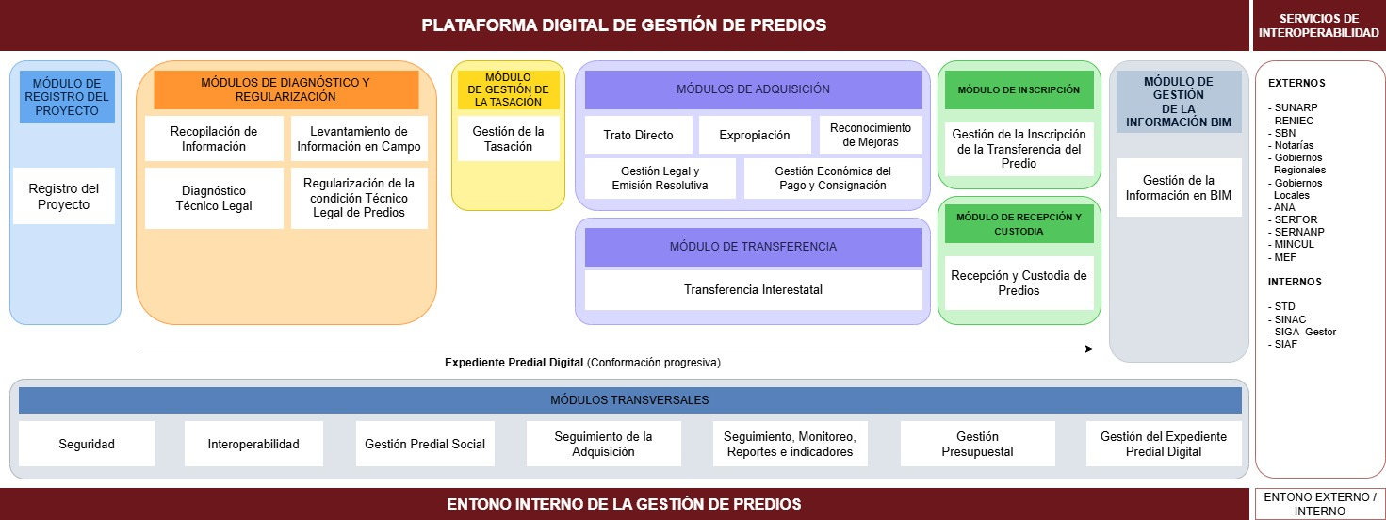

7.1. Módulo de Registro del Proyecto

El proceso inicia con el registro y parametrización del proyecto, consolidando los antecedentes técnicos y legales del mismo, y configurando los parámetros operativos previos para el proceso de gestión de predios.

7.2. Módulos de Diagnóstico y Regularización

El flujo central comienza con el análisis legal y técnico del predio:

- Módulo de Recopilación de Información: Cubre el registro de la recopilación de información de entidades generadoras de información catastral y/o otras fuentes.

- Módulo de Levantamiento de Información en Campo: Permite el registro del levantamiento topográfico, el levantamiento físico del predio y la recopilación de información del predio y del sujeto pasivo.

- Módulo Diagnóstico Técnico Legal: Recibe los datos iniciales, integra la información técnica y registral y determina la condición jurídico-registral del predio.

- Módulo Regularización de la condición técnico legal de predios: Se activa cuando el diagnóstico determina la necesidad de regularización de la condición técnico legal de predios previamente identificados.

7.3. Módulo de Gestión de la Tasación

Calcula el valor de tasación del predio, sus edificaciones, obras complementarias y mejoras, tomando como base Diagnóstico Técnico Legal y la normativa aplicable.

7.4. Módulos de Adquisición

Estos módulos gestionan la adquisición del predio o área requerida mediante trato directo, expropiación, reconocimiento de mejoras, emisión de la resolución y pago o consignación correspondiente.

- Módulo Trato Directo: Gestiona la oferta de adquisición, registra la respuesta del sujeto pasivo y consolida los acuerdos cuando la propuesta es aceptada.

- Módulo Expropiación: Activa y alerta el procedimiento de expropiación ante la negativa o falta de respuesta del sujeto pasivo, generando los insumos técnicos y legales correspondientes.

- Módulo Reconocimiento de Mejoras: Identifica, evalúa y gestiona la compensación de mejoras existentes que correspondan a terceros distintos del propietario del predio.

- Módulo Gestión Legal y Emisión Resolutiva: Estructura el informe técnico legal (ITL) y el proyecto de resolución, articulando su revisión, validación y firma hasta la emisión del acto resolutivo correspondiente.

- Módulo Gestión Económica del Pago y Consignación: Gestiona la Certificación de Crédito Presupuestario (CCP) y la ejecución del pago o consignación al sujeto pasivo, asegurando la disponibilidad presupuestal y la trazabilidad económica de dicho proceso.

7.5. Módulo de Transferencia Interestatal

Gestiona el procedimiento de transferencia de predios de propiedad estatal entre entidades públicas, conforme a la normativa aplicable.

7.6. Módulo de Gestión de la Inscripción de la Transferencia del Predio

Gestiona la inscripción de la transferencia del predio a nombre del MTC ante la SUNARP, una vez ejecutado el pago o consignación correspondiente, permitiendo el registro del predio adquirido conforme a la documentación generada en el proceso.

7.7. Módulo de Recepción y Custodia de Predios

Gestiona la recepción del predio por parte de la DDP y su posterior entrega a la Oficina de Patrimonio para su custodia, mediante la coordinación con el sujeto pasivo, la revisión documental y la suscripción de las actas correspondientes.

7.8. Módulo de Gestión de la Información en BIM

Gestiona la información georreferenciada y documental del predio adquirido, consolidando los insumos validados para su transición hacia el entorno BIM y su integración progresiva al modelo federado.

7.9. Módulos Transversales

Los módulos transversales brindan soporte funcional al proceso de gestión de predios, asegurando la seguridad, interoperabilidad, gestión social, seguimiento, monitoreo, gestión presupuestal y gestión del expediente digital.

- Módulo de Seguridad: Administra roles, permisos, accesos y autenticación de usuarios, asegurando que cada usuario opere conforme a sus facultades autorizadas. Asimismo, registra historiales de auditoría y aplica mecanismos de protección frente a accesos no autorizados.

- Módulo de Interoperabilidad: Permite el intercambio seguro de información con entidades externas y sistemas internos vinculados a la gestión de predios, facilitando la consulta y validación de datos técnicos, legales, catastrales y registrales.

- Módulo de Gestión Predial Social: Registra, gestiona y realiza el seguimiento de actores, comunicaciones, conflictos, compromisos y acuerdos vinculados a las intervenciones prediales.

- Módulo de Seguimiento de la Adquisición: Permite consultar el estado del proceso de adquisición del predio, mediante un acceso seguro, controlado y de solo lectura para el sujeto pasivo.

- Módulo de Seguimiento, Monitoreo, Reportes e Indicadores: Consolida indicadores, alertas, reportes y tableros para monitorear el avance técnico, legal, social, económico y físico de la gestión de predios.

- Módulo de Gestión Presupuestal: Gestiona y monitorea los recursos presupuestales requeridos para la gestión de predios, centralizando información sobre disponibilidad, programación, ejecución económica y gastos operativos.

- Módulo de Gestión del Expediente Predial Digital: Gestiona, organiza y controla la documentación generada durante el ciclo de vida de la gestión de predios, distinguiendo registros, actuados y productos que se incorporan progresivamente al Expediente Predial Digital.

Expediente Predial Digital

El Expediente Predial Digital constituye el resultado consolidado de la documentación técnica y legal generada durante la gestión de un predio. Se conforma progresivamente conforme avanzan las etapas del proceso, incorporando únicamente los productos documentales validados, y permite consultar el expediente por predio, controlar versiones, registrar responsables, observaciones, validaciones y el estado del trámite.

Gráfico 4: Diagrama de flujo que muestra la visión integral de los Módulos de la «Plataforma Digital de Gestión de Predios» (será actualizado una vez validado el módulo)
